Home Security
Philip Grassal, Armin Kramer, Tim Münster, Jonas Bentz

Zusammenfassung
Egal ob in ländlichen Gegenden oder städtischen Ballungszentren, die Zahl der Wohnungseinbrüche nimmt stetig zu. Der Gesamtverband der Deutschen Versicherungswirtschaft vermeldete im vergangenen Jahr mehr als 150 000 Einbrüche in private Haushalte.
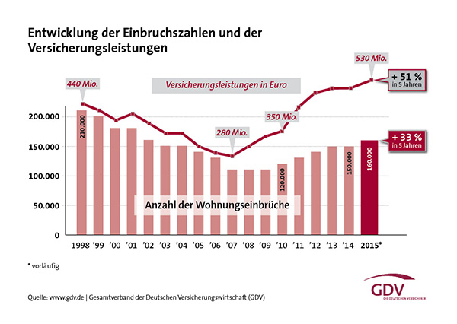
Abbildung 1 Entwicklung der EinbruchszahlenError: Reference source not found

Diese Entwicklung beunruhigt immer mehr Menschen. Viele greifen als Konsequenz hieraus, um sich in ihren eigenen vier Wänden sicher fühlen zu können, auf Alarmsysteme zum Schutz vor dem Fremdeindringen durch Kriminelle zurück. Auf dem Markt existiert eine Vielzahl solcher Lösungen, die sich im abgedeckten Lösungsumfang jedoch deutlich unterscheiden. Allen gemein ist allerdings ein recht hoher Preis in der Anschaffung. Je nach gewünschtem Funktionsumfang und benötigter Zusatzkomponenten verlangen die Anbieter hier schnell über 1000€ für ihre angebotenen Systeme. Auch sind der Einbau und die Konfiguration häufig nur über einen Fachmann beziehungsweise Elektriker möglich und sehr komplex.

Aus diesen Gründen soll eine Lösung zur Homes-Security entwickelt werden, welche auch für die breite Masse erschwinglich ist. Zudem soll die Lösung aus zahlreichen Komponenten bestehen, mit welchen sich das Basis-System beliebig erweitern und somit auf die konkreten Gegebenheiten des zu schützenden Objekts anpassen lässt. Hierbei stehen sowohl aktive Komponenten (Aktoren), wie beispielsweise eine Alarmsirene, als auch passive Sensoren wie Türsensoren, Kameras oder Bewegungsmelder zur Verfügung. Das Anbringen dieser Komponenten im Haus soll einfach und weitestgehend ohne zusätzliche Stromversorgung oder Kabelverbindungen zur Kommunikation der Komponenten möglich sein. Hierfür soll eine Datenübertragung über Funk und eine Stromversorgung mittels Batterien eingesetzt werden. Die Verwaltung der Alarmanlage erfolgt über eine App für das Smartphone.

Dem Benutzer soll es möglich sein, individuelle Angriffsmuster mittels der App für das Alarmsystem zu programmieren. Zur Verdeutlich wäre hier folgendes Szenario anzuführen, welches beispielhaft modelliert werden kann: Falls der Alarmmodus aktiv ist, und der Bewegungsmelder an der hinteren Hauswand eine Bewegung detektiert hat, soll zunächst eine Lampe im Obergeschoss angehen. Wird nun zudem die Kellertür geöffnet soll sowohl die Alarmsirene im Erdgeschoss, als auch die Sirene im Obergeschoss aktiviert werden.

Hardware-Skizze
Der zentrale Baustein der zu entwickelnden Lösung stellt die Alarmzentrale dar. Bei dieser Zentrale handelt es sich um einen Raspberry Pi. Dieser ist mit dem WLAN-Netz des zu schützenden Hauses verbunden.
Des Weiteren ist am Raspberry Pi ein Funkmodul angebracht, um auf der Frequenz 868 Mhz sowohl Funksignale empfangen, als auch absenden zu können.
Bei den verschiedenen Sensoren und Aktoren handelt es sich um einzelne Bausteine, welche beliebig zum Alarmsystem hinzugefügt werden können. Unter Hinzufügen wird hierbei das Anlernen des Bausteins an die Alarmzentrale verstanden.
Die Sensoren verfügen ebenfalls über ein Funkmodul um auf 868-Mhz zu senden und zu empfangen. Die Sensoren sind weitgehend mit Batteriefächern ausgestattet, sodass diese beliebig im Haus anzubringen sind. Bei der Komponente Kamera läuft die Kommunikation nicht über 868-Mhz-Funk ab. Die Kamera befindet sich im gleichen WLAN-Netzwerk, wie der Raspberry Pi.

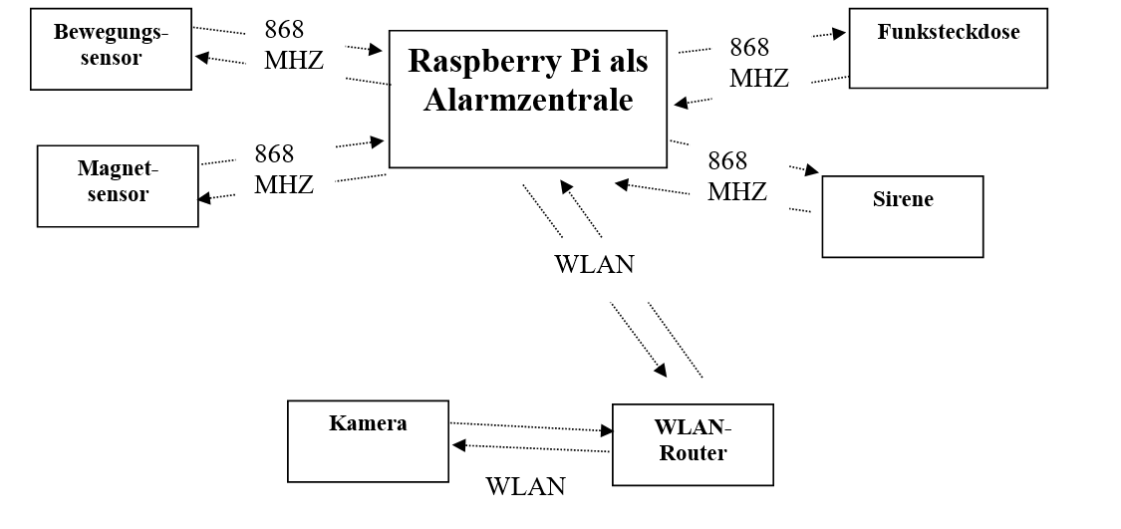
Abbildung 2 Schema über Hardware-Komponenten und deren Kommunikation

Bei der Kamera handelt es sich um ein fertiges Kameramodul, welches IP-Fähig ist. Die Sensoren und Aktoren bestehen aus einem Mikroprozessor (Attiny84a), welcher auf einer modifizierten TinyTX3-Platine sitzt und einem Funkmodel vom Typ RFM69CW.

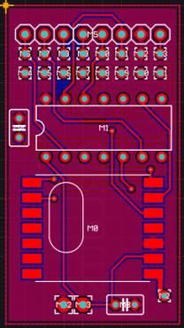
Abbildung 3 TinyTX3-Platine
Je nach Art und Funktion des Sensors beziehungsweise Aktors, wird ein zusätzlich notwendiger Baustein ergänzt. Bei einem Türsensor ist dies beispielsweise ein Reed Switch (Magnetschalter).

Stückliste
Nr. | Rubrik | Beschreibung | Lieferant | Artikelnummer | Anz. | Preis
1 | Basisstation | Raspberry Pi 3 Model B | Amazon | B01CEFWQFA | 1 | 35,03 €
2 | Funkmodul | Platine (TinyTX3) | Seeedstudio |  | 10 | 9,00€
3 | Funkmodul | Funkmodul (RFM69CW) | Pollin |  | 1 | 4,60€
4 | Funkmodul | Mikroprozessor (Attiny84a) | Reichelt |  | 1 | 2,00€
5 | Funkmodul | Batteriehalter | Amazon |  | 1 | 0,67€
6 | Funkmodul | Batterien | Amazon |  | 1 | 0,65€
7 | Funkmodul | Antenne (Draht) | - |  | - | -
8 | Sensor | Bewegungsmelder | ? |  | ? | ?
9 | Sensor | Reed Switch (Magnetschalter) | ? |  | ? | ?
10 | Sensor | Kamera | ? |  | ? | ?
11 | Aktor | Sirene | ? |  | ? | ?
12 | Aktor (Steckdose) | Steckdosengehäuse | Pollin |  | 1 | 4€
13 | Aktor (Steckdose) | 3.3v Relais | Amazon |  | 1 | 4€
14 | Aktor (Steckdose) | 220v – 3.3v Step-Down Spannungswandler | Ebay |  | 1 | 3€

Mensch-Maschine-Schnittstelle
Eine Interaktion zwischen Mensch und Maschine findet im Rahmen der Home-Security-Lösung über drei Wegen statt. Zunächst obliegt es dem Hausbesitzer die Sensoren und Aktoren, wie beispielsweise Kameras, Sirenen und Bewegungsmelder, an den gewünschten Positionen im Eigenheim zu installieren und mit Strom zu versorgen. Dies geschieht durch Einlegen einer entsprechenden Batterie in die Funkmodule und über eine kabelgebundene Verbindung aller anderen Komponenten mit einer Stromquelle im Haus.

Das gilt natürlich auch für den Raspberry Pi. Nach dem automatischen Boot-Vorgang des Pis erfolgt eine softwareseitige Erkennung aller potentiellen Sensoren und Aktoren im Haushalt, sodass keine weitere manuelle Interaktion mit dem Eigenheimbesitzer notwendig ist. Die Erkennung erfolgt über eine projekt-spezifische Anfrage an alle Geräte, die im selben IP oder UART-Funknetz registriert sind. Der Raspberry Pi übernimmt in diesem Aufbau die Rolle des zentralen Verwaltungsknoten aller Überwachungskomponenten. Er exponiert eine Kontrollschnittstelle für die erkannten Geräte über einen RESTful Web-Service, der automatisch beim Anschalten gestartet wird. Des Weiteren registriert er sich bei den Google Cloud Messaging Diensten, um proaktiv Veränderungen einzelner Sensoren kommunizieren zu können. Sofern keine physischen Veränderungen der Komponenten im Haushalt vorgenommen werden sollen, besteht ab diesem Zeitpunkt keine weitere direkte Interaktion zwischen Anwender und der Peripherie.

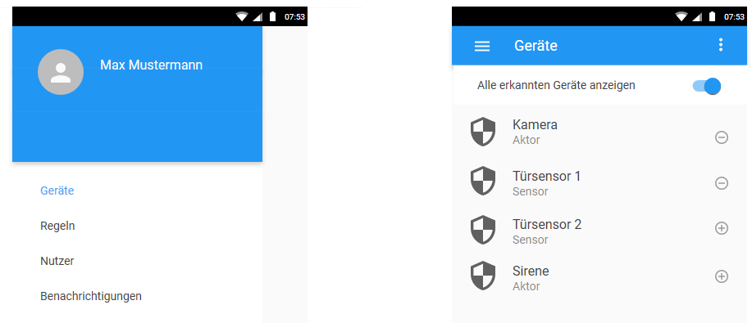
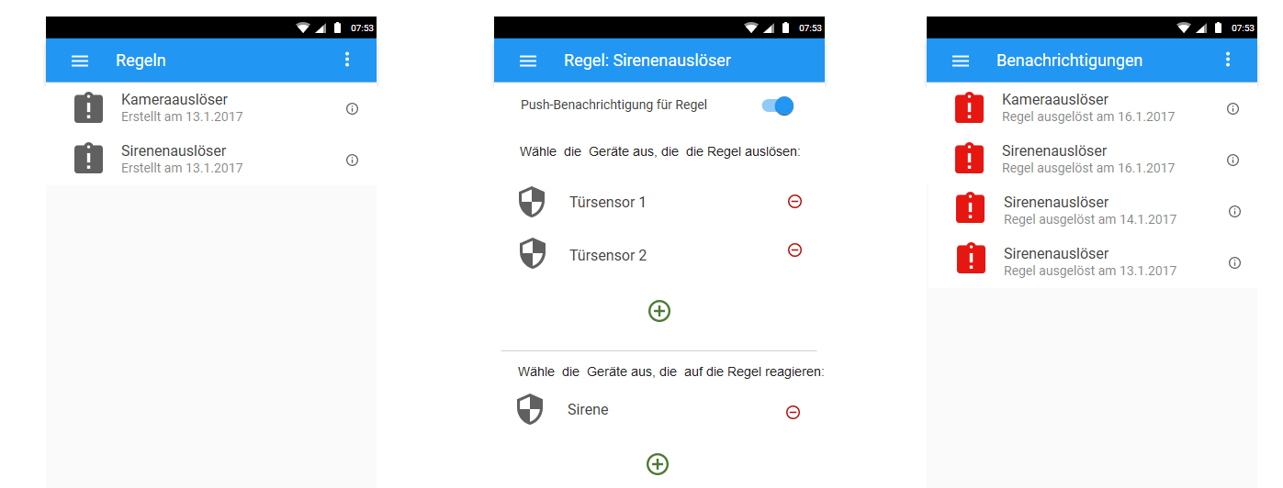
Die anschließende Kommunikation und vor allem Administration der Haussicherheitsanlage wird über eine mobile Android-Anwendung ermöglicht. Kernfunktionen der App sind die Registrierung zugelassener Benutzer, die Verwaltung von erkannten Geräten und ein Regelsystem, das dem Anwender Konfigurationsmöglichkeiten biete, um auf Basis von Sensorwerten definierte Aktionen auszuführen. Ein Überblick der Benutzeroberfläche ist in Abbildung ?? zu sehen. Weiterhin ist die App in der Lage, dem Nutzer die Nachrichten der Google Cloud Messaging Dienste als Push-Meldungen anzuzeigen.

Bestandteile der Firmware
Kurze Aufzählung der wichtigsten Firmware-Komponenten (Kernel, Init System, Fremde Programme, Bibliotheken, Laufzeitumgebungen, eigene Programme usw.)

http://www.gdv.de/2016/05/zahl-der-wohnungseinbrueche-erreicht-hoechststand/

